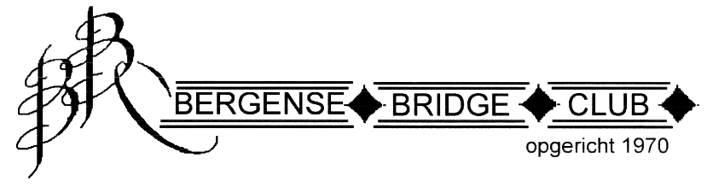

Concept agenda voor de jaarvergadering van 13 februari 2025 om 19.15 uur.

1 Opening en vaststelling van de agenda.

2 Mededelingen en ingekomen stukken.

3 Notulen van de jaarvergadering van 15 februari 2024.

4 Verslag van de secretaris over 2024.

5 Financiën *financieel overzicht over 2024
*verslag van de kascommissie
*decharge van de penningmeester
*begroting 2025 en contributievoorstel voor 2026
*benoeming van de kascommissie.

6 Lustrum/feestcommissie.

7 Technische commissie *verslag over 2024
*vaststelling van het jaarprogramma 2025/2026
*versterking van de TC
8 Benoemingen
vorig jaar hebben Marie-Thérèse en Ton voor een jaar bijgetekend.
Zij stellen zich nog voor een jaar beschikbaar.
9 Rondvraag en sluiting.

De onderliggende stukken bij deze agenda staan op de website van de club bij de berichten. Inloggen is daarvoor nodig, omdat er gegevens op staan die alleen voor de leden van belang zijn.

